绿轴公园地下车库出入口两边墙面
承建灯箱广告租赁公告
本项目意向承租方如需咨询，务必首先认真阅读本项目公告，并针对具体条款进行咨询。本公告为本项目唯一法定文书，一切解释以本公告为准。本公告及其附件解释权归合肥文旅博览集团有限公司。
序号 | 内容 | 说明及要求
一 | 项目名称 | 绿轴公园地下车库出入口两边墙面承建灯箱广告租赁
二 | 项目编号 | 2020WLBL0090号
三 | 委托方 | 合肥文旅博览集团有限公司
四 | 竞价期限 | 1、公告期：2020年12月16日9:00始至2020年12月22日17:00止。  2、一次性报价期：2020年12月24日10:00前。
五 | 出租标的情况 | 1、发布广告形式：灯箱、广告板。  2、广告发布具体位置：绿轴公园三个地下车库出入口两边墙面。  3、数量、规格：六个出入口原则不超过10个广告牌，具体数量尺寸以实际测量安装为主，具体位置根据现场实际双方协调点位为准。  4、租赁期限：3年。  5、免费安装期：1个月。  6、由承租方加装电表计费，收费标准按1元/度计算，承租方自行支付电费，每半年支付一次。  7、合同期满前一个月，甲乙双方协商续签事宜。合同终止后，乙方需要【30】日内撤除灯箱，并将广告灯箱媒体所处位置恢复至租赁前状态。
六 | 首年租赁底价 | 5万元/年
七 | 租赁要求 | 广告牌所有权及经营权归承租方所有，承租方负责灯箱广告牌的安装和制作。承租方发布的广告内容不得涉及同业禁止、不雅、违法广告内容，若被相关部门查处，由承租方承担相应责任。承租方每周需安排巡查人员对所有点位的灯箱外框及画面进行巡查2次。如遇紧急情况下需半小时响应，两小时内到场处理。
八 | 价款支付及履约保证金要求 | 1、承租方应于《成交确认书》出具之日起10个工作日内与委托方签订租赁合同。  2、价款支付：自合同签订日起三个月内支付首年租金的50%；半年内支付首年剩余的租金；以后每年租金应在下一年使用期开始前15日内向甲方支付全年租金。  3、履约保证金：1.3万元，合同签订前支付。在合同终止且无承租方责任后无息退还。
九 | 对意向承租方资格的要求 | 1、具有完全民事行为能力的境内企业法人、其他组织，除法律另有规定外，均可参与竞价。  2、现有营业执照经营范围包括“广告”或“媒体”等相关字样。  3、本项目不接受自然人和联合体参与竞价。
十 | 对意向承租方的特别要求 | （一）出租标的以现状移交，意向承租方应在本公告期截止前现场踏勘，就出租标的相关情况主动向委托方咨询，自行了解标的可能涉及的相关法律法规及市政规定；完成登记的意向承租方都视同已实地踏勘，确认了标的范围、位置并认可出租要求等，自愿承担因上述原因导致的一切后果和法律责任；  （二）承租方所发布广告必须符合《广告法》及相关法律法规的要求，并办理相关广告发布手续，否则，所发生一切后果由承租方自行承担责任；  （三）本项目位置广告板及灯箱广告需承租方自行设计安装，由此所产生的相关设计安装费用，需由承租方自行承担。  （四）承租方积极配合委托方做好创建、公益广告发布工作,承租方须无条件配合执行,公益广告发布内容由委托方书面通知承租方，由此所产生的费用由承租方自理，上述媒体广告均由承租方负责更换、保洁和维护。  （五）在租赁期内，如因国家或地方政府及其相关部门的政策、法规、法令、决议、指令等原因造成委托方生产运营发生变化、被收购、移交，或搬迁等原因导致本次招标的广告位不再存在的，或委托方对本次招标的广告位不再拥有所有权的，或因政策原因委托方不能对外出租使用的，则本次租赁的广告位终止使用，费用按实际结算，双方互不承担责任；  （六）租赁期间，承租方不得在租赁期间对出租标的物广告媒体进行转让、抵押或采取其他任何侵犯所有权的行为，不得转包、不得分包。  （七）承租方不得发布国家法律法规明令禁止的广告，酒类、医疗类广告发布内容需得到甲方书面认可，不得发布男科、妇科、性病、人流、不孕不育等与创建工作要求相违背的商业广告，承租方不得发布国家法律法规明令禁止的广告，禁止发布一切违反、违规、违背公序良俗的广告，自觉维护社会公德；  （八）其他未尽事宜详见《场地灯箱广告租赁合同》。
十一 | 承租方确定方式 | 一次性报价，如果有效投标报价出现两家或两家以上相同者，则采取评标委员会抽签方式确定其前后次序。
十二 | 竞价保证金支付 | 竞价保证金支付账号：  户名：合肥文旅博览集团有限公司  开户行：中国工商银行合肥望江路支行  账号：1302010509200182305
注意事项：
1、竞价保证金：人民币 叁仟元整（小写：￥3000.00），竞价保证金应当在公告期截止时间前足额金额转入本次招标公告指定账号，且应当从意向承租方本单位账号转出。
2、转帐时请备注“绿轴公园地下车库出入口两边墙面承建灯箱广告租赁项目竞价保证金，并将转账凭证扫描件发送至318338466@qq.com邮箱；
3、如因账号错误、保证金数额不足、保证金未在规定时间内到账、现金缴款等原因造成未能报名成功，委托方不承担任何责任。
4、保证金只退还至意向承租方缴款账户。因收款人与意向承租方名称不一致造成的竞价保证金无法退还或迟延退还，委托方不承担任何责任。
十三 | 成交公告及《成交确认书》 | 竞价结束且无异常情况，委托方将在合肥文旅博览集团有限公司网站上发布成交公告。  《成交确认书》领取时间：成交公告发布次日起3个工作日内；  《成交确认书》领取地址：合肥市蜀山区习友路与茂荫路交口投资大厦2楼招标采购部；  《成交确认书》领取要求：承租方为企业的须派专人携带单位介绍信（或公司授权书）和本人身份证，承租方为自然人的须携带本人身份证。
十四 | 异议方式 | 1.意向承租方或者其他利害关系人对结果有异议的，应当在承租方公示期间，由意向承租方授权代表（或法定代表人）携带身份证明材料，以书面形式向文旅博览集团提出异议，逾期不予受理。  2.异议书内容应包括异议的详细理由和依据，并提供有关证明资料。  3.有以下情形之一的，视为无效异议：  3.1 未按规定时间或规定手续提交异议的；  3.2异议内容含糊不清、没有提供详细理由和依据，无法进行核查的；  3.3其他不符合异议程序和有关规定的。  4.文旅博览集团将在收到书面质疑后5个工作日内审查异议事项，作出答复或相关处理决定，并以书面形式通知异议人，但答复的内容不涉及商业秘密。
十五 | 竞价保证金不予退还的情形 | 有下列情形之一的，不予退还竞价保证金，如果该竞价保证金不足以弥补因意向承租方过错而给委托方造成的损失，委托方有权要求意向承租方继续赔偿：  1、意向承租方在规定的竞价有效期内撤回或修改其竞价；  2、承租方无正当理由放弃中标项目资格的；或承租方无正当理由不与委托方签订合同的；或承租方在签订合同时向委托方提出附加条件或者更改合同实质性内容的；或承租方未按招标文件所要求的时间缴纳履约保证金的；  3、弄虚作假或与其他意向承租方串通骗取中标；  4、因承租方过错被取消承租资格的其他情况；  5、其它法律、规章规定或损害委托方利益的情形.
十六 | 项目负责人 | 联 系 人：吴工 电话：0551-63530687  地 址：合肥市蜀山区习友路与茂荫路交口西北角投资大厦2楼招标采购部

附件一、
标的所在位置（仅供参考，以实地踏勘为准）
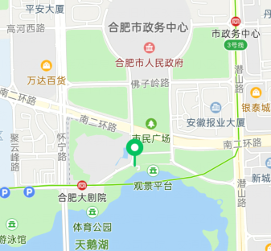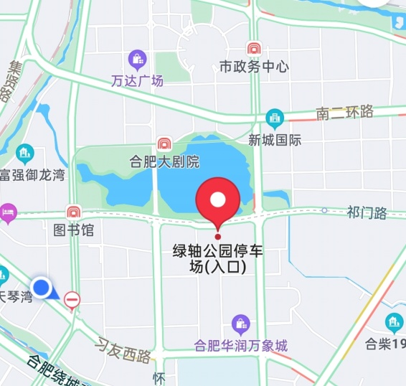

外观（仅供参考，以实地踏勘为准）
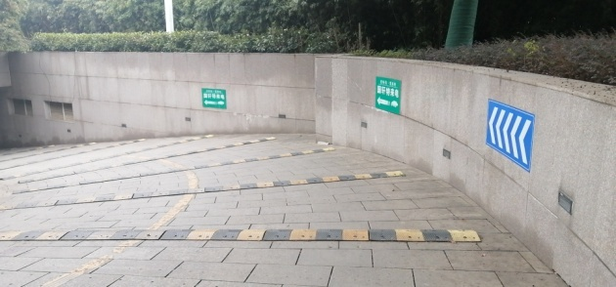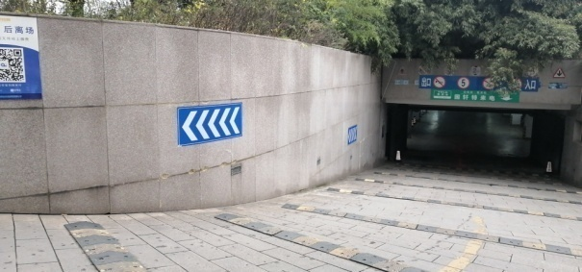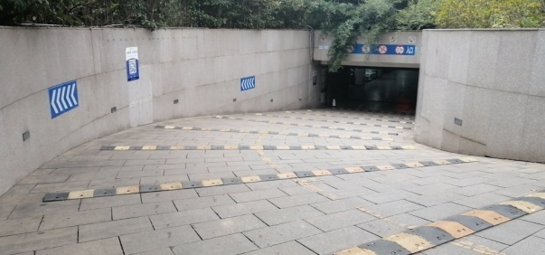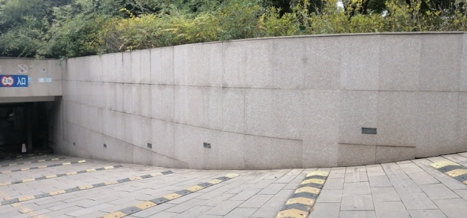

附件2：
场地灯箱广告租赁合同

（2020）文旅集团第[ ]号

出租方（甲方）：合肥文旅博览集团有限公司
承租方（乙方）：

本项目采用内部竞价方式进行招标，经甲方竞价评标小组认真评审，决定将绿轴公园（南、北段）共3个地下车库出入口两边墙面交由乙方承建灯箱广告租赁活动，为进一步明确双方的权利义务，根据《中华人民共和国合同法》等相关法律法规的规定、竞价报告及招投标文件等相关资料，特订立本合同，以便共同遵守。
第一条 租赁场地、用途
租赁场地：甲方同意将位于合肥市政务区绿轴公园（南、北段）共3个地下车库出入口两边墙面租赁给乙方。
用途：乙方租赁该场地用于承建灯箱广告牌、发布宣传广告活动。承建灯箱广告牌的数量（原则上不得超过10块）、所在位置、内容、尺寸及设置（发布）方式等均须事先经甲方书面确认。
第二条 租赁期限、收费标准及付款方式
租赁期限：租赁期限自年月日起至年月日止，计三年整（租约年系指自租期起始日起连续的12个月），首次签订合同，免1个月施工期，合同期满前一个月，甲乙双方协商续签事宜。合同终止后，乙方需要【30】日内撤除灯箱，并将广告灯箱媒体所处位置恢复至租赁前状态。
收费标准：年租金为人民币：￥ 元（大写： 元整）。此费用包括租金、税费等费用，不包括电费。
付款方式：自合同签订日起三个月内支付首年租金的50%；半年内支付首年剩余的租金；以后每年租金应在下一年使用期开始前15日内向甲方支付全年租金。
租费缴纳方式为转账，甲方指定的租费收取账户为：
收取账户：合肥文旅博览集团有限公司
开 户 行：工行安徽省分行营业部合肥望江路支行
账 号：1302010509200182305
合同期内如甲方变更租费缴付账户，应及时将变更后的账户书面通知乙方。
履约保证金：乙方应于本协议签订的同时向甲方支付人民币13000元的履约保证金，甲方有权从该保证金中直接扣除应由乙方承担的租金、电费等费用。本合同期满后【】日内甲方无息返还乙方剩余保证金。
第三条 租赁能耗、广告服务范围
能耗：乙方安装灯箱广告前加装专用电表箱，计量承建灯箱广告牌及发布广告的日常用电量，电费收费标准按1元/度计算，由乙方自行支付，每半年结算一次，甲乙双方共同抄表审核，乙方应于抄表后7日内将电费支付至我司财务账号。
广告服务范围：承租方发布的广告内容不得涉及同业禁止、不雅、违法广告内容，若被相关部门查处，由承租方承担相应责任。
第四条 场地交付
1、甲方自合同签订生效后10个工作日内将场地交付给乙方。乙方未及时付清应付款项的，甲方有权拒绝交付场地且不承担违约责任，实际租赁期不进行顺延，由此造成的经济损失全部由乙方自行承担。
2、甲方原因推迟交付场地，则将租赁终止时间进行等长时段的顺延，实际租期保持不变；乙方原因推迟交还场地的，租赁终止时间不予顺延，租金起算日亦不予顺延。
第五条灯箱广告承建及要求
1、乙方租赁场地用于承建灯箱广告牌，具体数量尺寸以实际测量安装为主，具体位置根据现场实际双方协调点位为准。
2、乙方承建灯箱广告的制作、安装、管理等全部费用和安全责任，均由乙方承担，甲方不承担任何费用及安全责任。
3、广告牌所有权及经营权归乙方所有，乙方负责灯箱广告牌的安装和制作。
4、乙方每周需安排巡查人员对所有点位的灯箱外框及画面进行2次巡查。如遇紧急情况下需半小时响应，两小时内到场处理。
第六条 双方的权利义务
1、场地使用一经约定，未经对方书面同意，任何一方均不得更改或变动。
2、甲方应按合同约定如期将上述场地交付乙方按约定使用。
3、乙方应按照本合同约定按时支付租金及承担各项费用。
4、乙方需按照合同约定发布广告，不得发布不雅、违法广告内容。
5、未经甲方书面同意，乙方不得将该场地转租、转让、借用给任何第三者使用。
6、乙方应自行办理并获得设置、发布广告所需的政府许可,只有在上述政府许可文件均已齐备、且经过甲方书面确认的情形下，乙方方能设置并发布该等广告。
7、乙方必须保证所提供广告内容及表现形式的真实性和合法性，否则，由此而引起的全部责任，均由乙方承担。如给甲方造成损失，乙方应当赔偿。
8、广告的安全责任由乙方承担，如乙方广告给任何第三方造成人身或财产损失的，均由乙方承担责任，对因此给甲方造成的损失，乙方应予赔偿。
第七条 不可抗力
本合同所称“不可抗力”系指不能预见、不能避免并不能克服的客观情况，包括但不限于战争、动乱、自然灾害、政府对场地进行征用等。在不可抗力的情形下，甲、乙双方应就相关善后事宜进行协商。
第八条 违约责任
1、一方违约，应向另一方承担本合同及法律规定的违约责任。
2、乙方未能按本合同约定如期足额支付费用（包括租金、电费等乙方应付费用），每逾期一天，乙方应按未付金额的3‰作为违约金支付予甲方,直至租金缴纳完毕为止，逾期达【15】日的，则甲方有权解除本合同，停止广告位租赁，收回该广告位。如甲方不解除本合同，在乙方未付清租金之前，乙方不得利用该广告位进行广告发布，如已发布甲方有权采取措施阻止乙方进行广告发布，包括但不限于撤掉画面等，所需费用由乙方承担，乙方对此无异议，不以甲方未经其同意聘请他方拆除及费用未经其确认为由向甲方提出抗辩。
3、因乙方违约造成甲方损失的，乙方还应赔偿甲方为维护自身合法权益而支出的包括但不限于诉讼费、律师费、保全费、担保费、差旅费、文印费、保全担保费等一切支出。
第九条 争议解决
各方在本合同项下产生争议，应当首先友好协商解决。协商不成，任何一方有权向租赁场地所在地人民法院起诉解决。
第十条 合同终止
在下列情形下，经双方协商一致，一方当事人可解除本合同：
（1）因不可抗力致使不能实现本合同目的；
（2）在履行期届满之前，另一方明确表示或者以自己的行为表明不履行主要债务或义务；
（3）另一方违约导致本合同目的不能实现。
本合同期满终止或提前解除，乙方应立即拆除广告画面并达到甲方满意，否则甲方有权聘请他方拆除，所需费用由乙方承担。乙方在此明确表示不以甲方未经其同意聘请他方拆除及费用未经其确认为由向甲方提出抗辩。
第十一条 送达地址
根据本合同需要发出的全部通知以及甲方、乙方的文件往来及与本合同有关的通知和要求等，应以书面或者电子邮件形式进行；一方向另一方以下通讯地址和收件人以特快专递、电邮等方式送达，以另一方签收之日或最迟自投递、电子邮件发出后第5日无论另一方是否签收均视为已有效送达该方。
甲方确认的通讯送达地址：合肥市习友路与茂阴路交口投资大厦
收件人：资产管理部 联系电话：63539066
电子邮箱：

乙方确认的通讯送达地址：
收件人： 联系电话：
电子邮箱：

第十二条 其他事项
本合同自双方签字盖章之日起生效，一式四份，甲方执贰份,乙方执贰份，均具有同等法律效力。

甲方（盖章）：
法定代表人/授权代理人（签字）：
签约日期： 年 月 日
乙方（盖章）：
法定代表人/授权代理人（签字）：
签约日期： 年 月 日

